附件

大赛注册报名流程
（参赛报名和对接服务报名）
参赛者和对接服务机构均通过网络注册报名。
1．进入大赛官网，网址：https://www.cnmaker.org.cn。
2．首次注册用户，点击“欢迎注册”，根据提示填写并完善信息，通过实名认证。
3．已注册用户，点击“登录”进入“用户中心”，其中企业用户点击界面右上角信息补录按钮，完善企业发展情况。
4．进入用户中心，点击报名参赛，发布项目，进行项目填报。项目审核通过后，确认报名成功。
5．服务机构点击“对接服务报名”，选择参加对接活动、成为大赛评委、发布对接需求等。
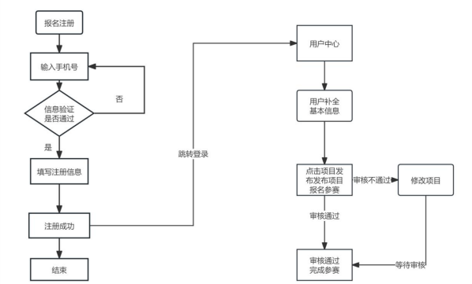
（报名流程图如下）

